Documento de Requisitos do Sistema (serviço de contratação de streaming)

Versão 1.0

**OBS: O conteúdo contido neste modelo é apenas a nível de exemplo. Cada artefato deverá ser feito de acordo com os conhecimentos adquiridos pelo grupo em outras disciplinas somados ao visto ao longo do semestre. (favor retirar essas observações e exemplos antes da entrega e os demais textos e imagens “decorativas”)**

**Cronograma do Projeto**

|  |  |
| --- | --- |
| **Data** | **Descrição** |
| 08/05/2025 | Definição da equipe e tema do projeto |
| 08/05/2025 | Criação do repositório |
|  |  |
|  |  |
|  |  |
| 29/05/2025 | Entrega e apresentação do projeto |

**Equipe de desenvolvimento**

|  |  |
| --- | --- |
| **Nome** | **Função** |
| Erick Mauricio Soares Almeida | Desenvolvedor Front-end/ WebDesign |
| Marcio Renan Soares Pereira | Desenvolvedor Front-end/ WebDesign |
| Sanmuel da Silva Carvalho | Desenvolvedor Front-end/ WebDesign / OPS |

# Introdução

### O Projeto consiste na criação de um sistema web voltado à contratação de serviço de streaming. O mesmo deverá ter a função de possibilitar a contração de diferentes planos de serviço e recepção de métodos de pagamento.

**Link do repositório**: github.com/Sanmuel-dev/Tralho-Unip-P1---Aplica-es-Web

# Descrição geral do sistema

O sistema deve permitir que o usuário veja os planos de serviço disponíveis, faça log-in no sistema, e seja levado a o formulário de métodos de pagamento e seleção de plano, ao confirmar será levado a uma página que o agradecerá e lhe dará um prazo de ativação do plano.

# Requisitos funcionais

[UC001] Log-in no Sistema

**Descrição:** Permite que o usuário faça log-in no website

**Atores**: Usuário

**Entradas e pré-condições**: não possui.

**Saídas e pós-condição**: não ter nenhum cadastro no sistema.

* **Mensagens**

|  |  |
| --- | --- |
| **M1** | Campos obrigatórios não preenchidos |
| **M2** | Dados inválidos. |
| **M3** | Já existe um registro anteriormente cadastrado. |

* **Especificação dos Atributos:**

**EA1 – Registrar-se no sistema (Aluno)**

|  |  |  |  |  |
| --- | --- | --- | --- | --- |
| **Dados** | | | | |
| **Atributo** | **Tipo** | **Tam.** | **Máscara** | **Obrig.** |
| **Login** | Texto | 16 |  | X |
| **Senha** | Password | 15 |  | X |

[UC002] Cadastrar forma de pagamento e selecionar plano

**Descrição:** Permite ao professor cadastrar alunos e formas uma turma

**Atores**: Professor.

**Entradas e pré-condições**: O usuário estar autenticado no sistema.

**Saídas e pós-condição**: não possui.

* **Mensagens**

|  |  |
| --- | --- |
| **M1** | Campos obrigatórios não preenchidos. |

* **Especificação dos Atributos:**

**EA1 – Solicitação de Demanda**

|  |  |  |  |  |
| --- | --- | --- | --- | --- |
| **Dados** | | | | |
| **Atributo** | **Tipo** | **Tam.** | **Máscara** | **Obrig.** |
| **Turma** | Texto | 16 |  | X |
| **Descrição** | Texto |  |  | X |
| **AnoPeriodo** | Texto | 7 |  | X |
|  |  |  |  |  |
|  |  |  |  |  |
|  |  |  |  |  |
|  |  |  |  |  |
|  |  |  |  |  |

# Requisitos não-funcionais

[NF001]Usabilidade

A interface com o usuário é de vital importância para o sucesso do sistema. Principalmente por ser um sistema que pode ser utilizado diariamente, o usuário deverá em pouco tempo aprender como utilizar o sistema.

O sistema terá uma interface amigável ao usuário primário sem se tornar cansativa aos usuários mais experientes, de forma Responsiva e leve.

|  |  |  |  |  |  |  |  |
| --- | --- | --- | --- | --- | --- | --- | --- |
| **Prioridade**: | 🞎 |  | Essencial | ◼ | Importante | 🞎 | Desejável |

# Diagramação e prototipaçãos UML

Esboço de Página Inicial

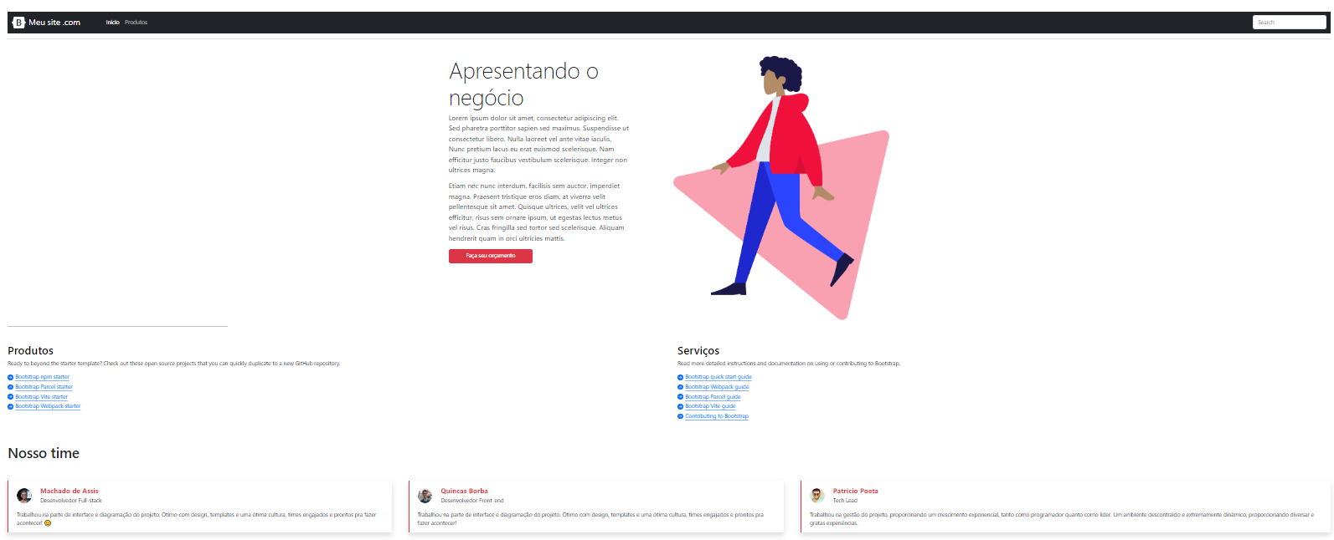

Figura 1 - Imagem ilustrativa

Página Inicial após primeira alteração

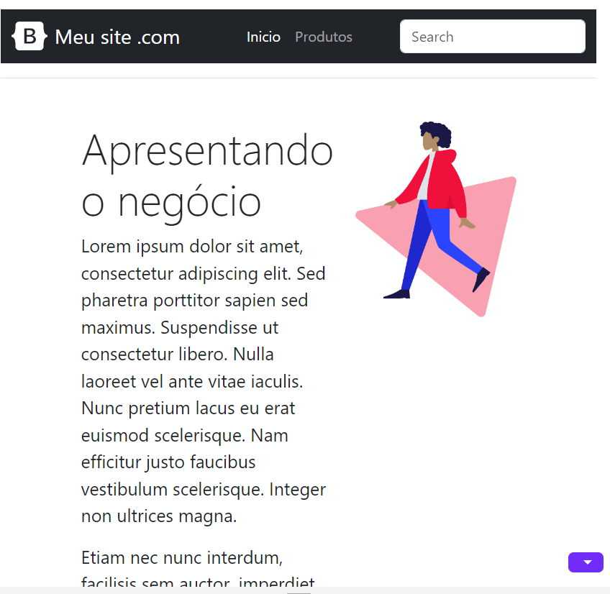

Figura 2 - Imagem ilustrativa

Página 3

Figura 3 - Imagem Ilustrativa

Página 4

...

Página 5